Приложение №1
Стилизация в египетских мотивах

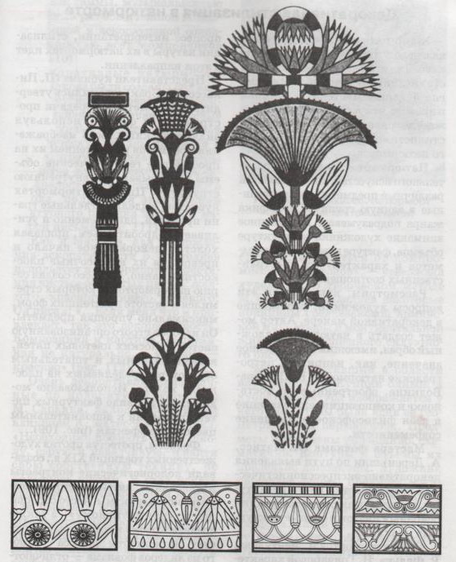

Приложение № 2

Стилизованное изображение чертополоха

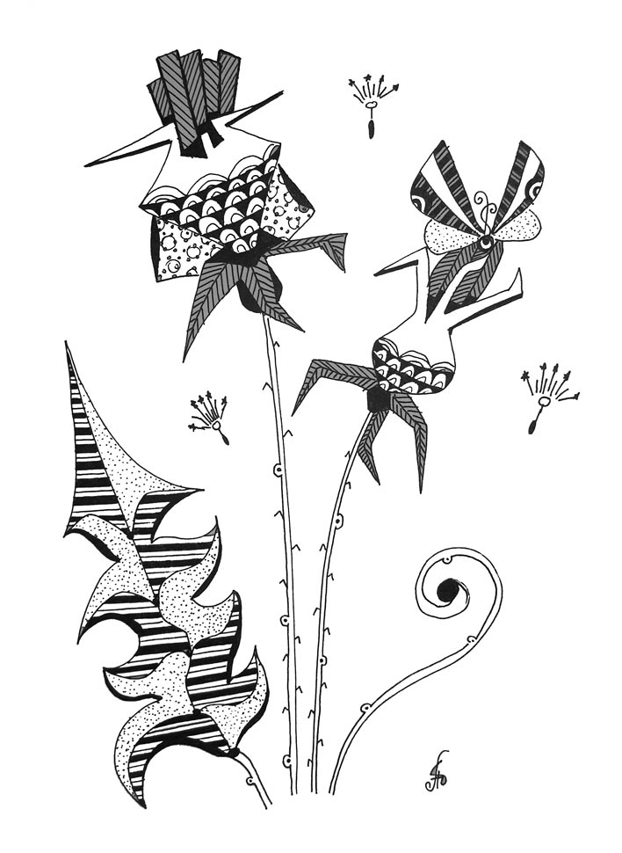

Приложение № 3

Пример стилизации растений в цвете.

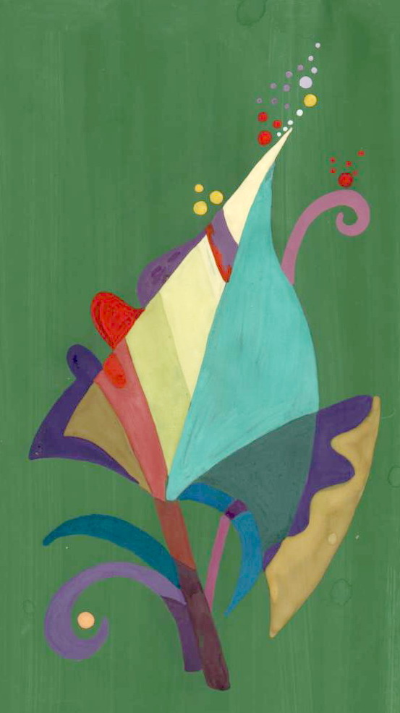

Лист лопуха
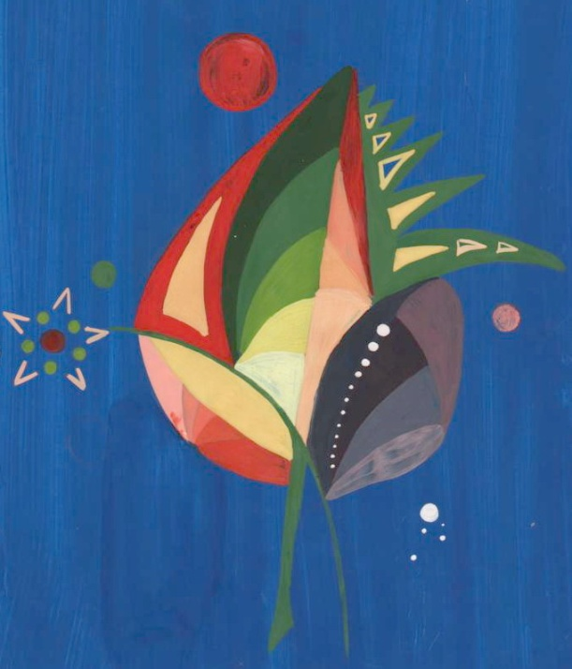

лист Мать – мачехи

Приложение № 4

Пример выполнения орнамента в полосе.

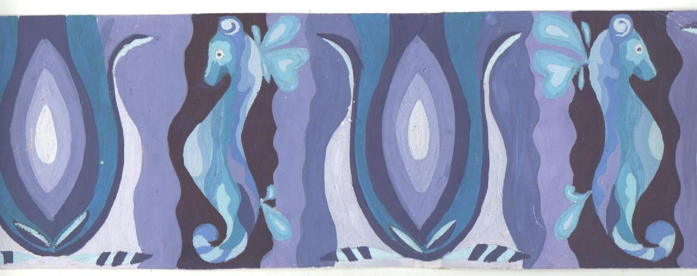

Орнамент в полосе «Морские коньки»

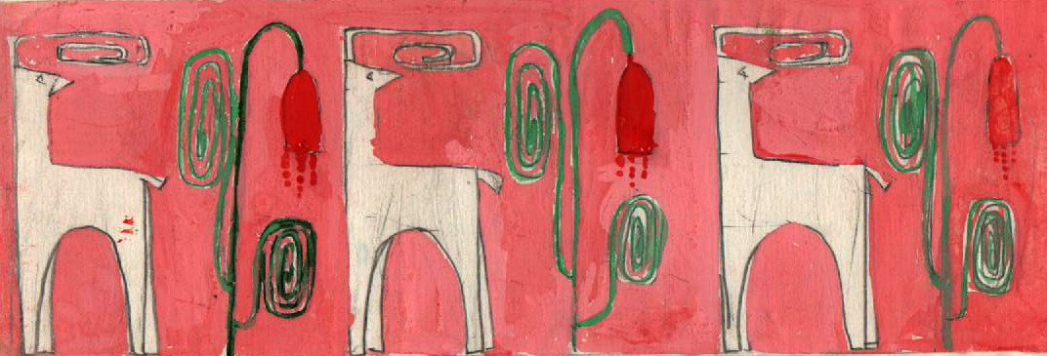

Орнамент в полосе «Оленята»

